**Общее задание**

1. Изучить руководство.
2. Запустить данный проект на локальной машине (домашний персональный компьютер, ноутбук, рабочая машина в аудитории и т.п.). Продемонстрировать работу проекта преподавателю.
3. Написать отчет по выполненной работе в .md формате (readme.md) и с помощью pull request разместить его в следующем каталоге: trunk\ii0xxyy\task_04\doc.

**Установка**

[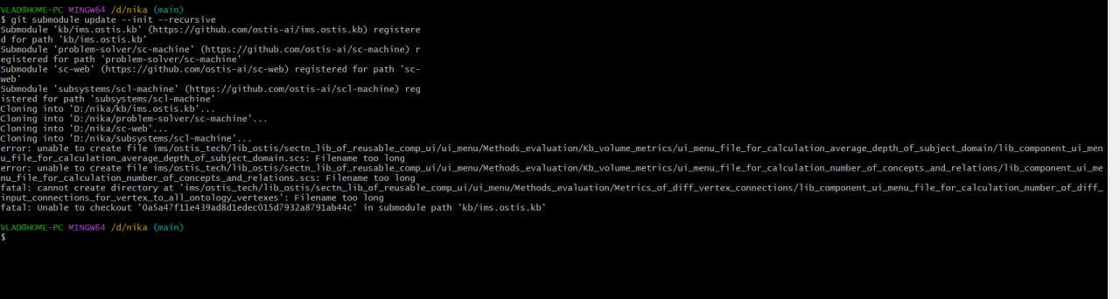](https://github.com/levaytema/OTIS-2024/blob/main/trunk/ii02518/task_04/doc/pic1.png)

**Запуск**

docker compose up --no-build

Эта команда запуcкает 2 веб-интерфейса:

localhost:8000

localhost:3033

**Работа**

[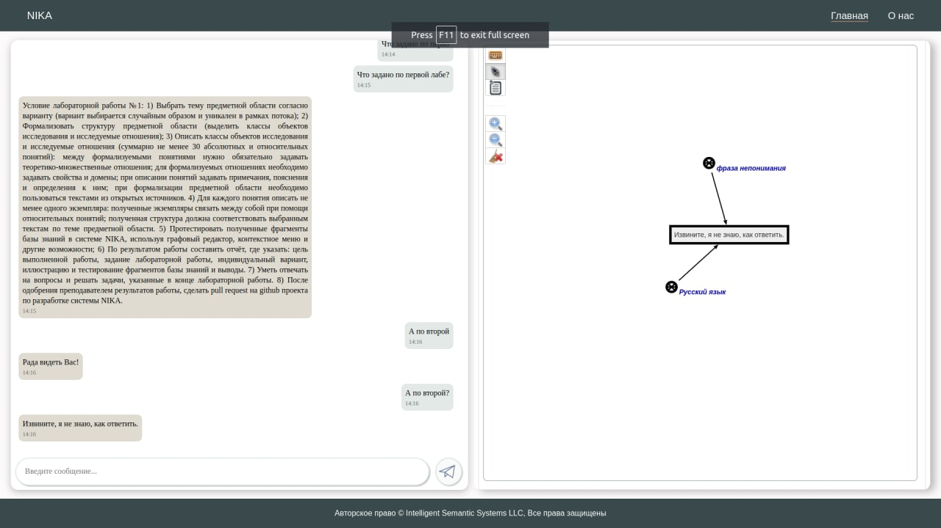](https://github.com/levaytema/OTIS-2024/blob/main/trunk/ii02518/task_04/doc/pic2.png)[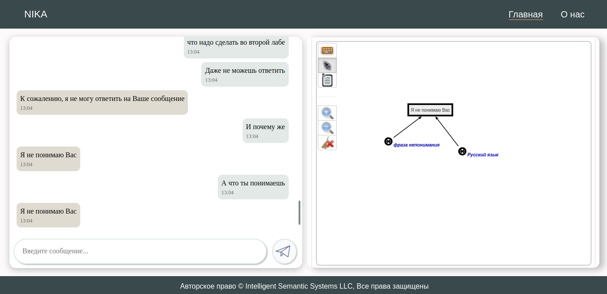](https://github.com/levaytema/OTIS-2024/blob/main/trunk/ii02518/task_04/doc/pic3.png)

**Проект NIKA (Intelligent Knowledge-driven Assistant)**

**Описание проекта**

**NIKA** (Intelligent Knowledge-driven Assistant) — это интеллектуальный ассистент, разработанный для поддержки пользователей в управлении знаниями, анализе данных и автоматизации задач. Проект объединяет технологии обработки естественного языка (NLP), машинного обучения и знаний домена, чтобы предоставлять рекомендации, отвечать на вопросы и помогать принимать решения на основе доступной информации.

**Основные функции**

**Управление знаниями**

* **Сбор и организация данных**:
  + Интеграция с различными источниками данных (API, базы данных, документы).
  + Создание структурированных моделей знаний.
* **Поддержка онтологий и семантических графов**:
  + Построение и анализ связей между объектами знаний.
  + Визуализация графов знаний.

**Интеллектуальные функции**

* **Обработка естественного языка (NLP)**:
  + Распознавание текста и генерация ответов.
  + Поддержка запросов на естественном языке.
* **Рекомендательные системы**:
  + Персонализированные советы на основе предпочтений и поведения пользователя.
* **Анализ данных**:
  + Прогнозирование и выявление паттернов.
  + Генерация отчетов и визуализаций.

**Автоматизация задач**

* **Интеграция с внешними сервисами**:
  + Выполнение автоматических действий (например, отправка писем, обновление данных).
* **Напоминания и уведомления**:
  + Управление задачами и контроль сроков.
* **Моделирование сценариев**:
  + Анализ и прогнозирование событий на основе заданных условий.

**Архитектура проекта**

**Компоненты системы:**

1. **Ядро ассистента**:
   * Управляет обработкой запросов пользователя.
   * Обрабатывает данные и взаимодействует с базой знаний.
2. **База знаний**:
   * Хранение структурированных данных, онтологий и графов.
3. **Модули NLP**:
   * Распознавание текста и извлечение информации.
   * Генерация ответов на естественном языке.
4. **Модуль анализа данных**:
   * Выполнение статистических операций, машинного обучения и прогнозирования.
5. **Интеграционный модуль**:
   * Связь с внешними системами через API и подключаемые плагины.

**Технологический стек**

* **Язык программирования**: Python, C++ (при необходимости для высокопроизводительных задач).
* **Библиотеки и фреймворки**:
  + NLP: Hugging Face Transformers, spaCy.
  + Машинное обучение: TensorFlow, PyTorch, Scikit-learn.
  + Графы знаний: Neo4j, NetworkX.
  + Web/API: FastAPI, Flask.
* **Инфраструктура**:
  + База данных: PostgreSQL, MongoDB.
  + Визуализация: D3.js, Plotly.

**Примеры использования**

1. **Интеллектуальный помощник для бизнеса**:
   * Автоматизация создания отчетов.
   * Генерация рекомендаций по оптимизации процессов.
2. **Образовательный ассистент**:
   * Ответы на вопросы студентов.
   * Создание учебных планов.
3. **Анализ больших данных**:
   * Обработка данных из разных источников.
   * Выявление ключевых инсайтов.